Мастер-классы для горожан прошли в школе №627
20.12.2017
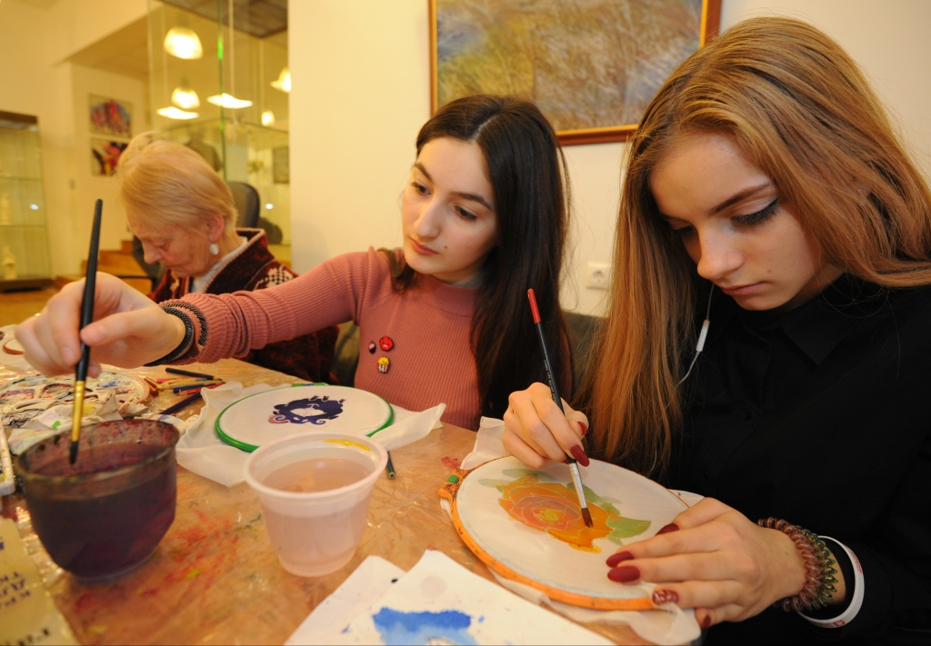
Педагогический состав школы №627 организовал 17 декабря Клубный день для жителей района.
– В гости к сотрудникам школы пришли ветераны, бабушки и дедушки учеников школы, папы и мамы и, конечно же, сами ученики, – сообщается на сайте школы.
Мероприятие называлось «Открытый диалог с людьми образования». Желающие приняли участие в мастер-классах, конкурсах, посмотрели, как работает учительский театр.
Клубный день провели в нескольких филиалах общеобразовательного учреждения. Они располагаются по адресам: улица Дубининская, дом 42, Бахрушина, дом 24, строение 1, Люсиновская, дом 31.

Адрес страницы: http://zmsk.mos.ru/presscenter/news/detail/7048868.html
Управа района Замоскворечье города Москвы

